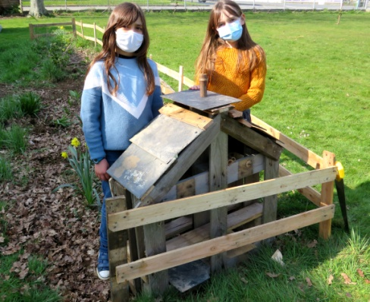
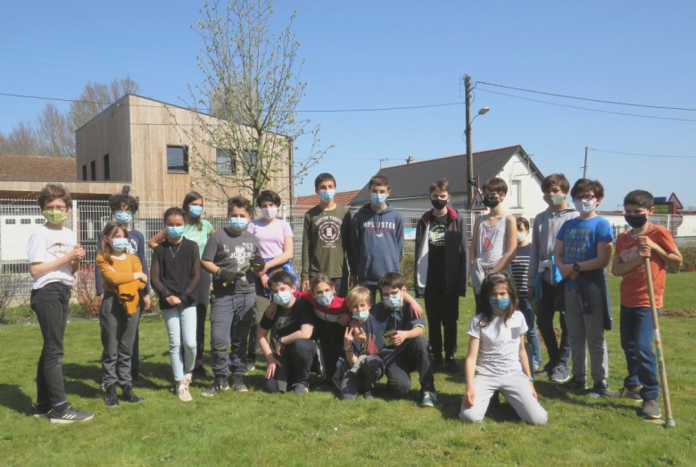
En ce début d’année, des travaux éloignent les jardiniers du pignon ouest du bâtiment principal. Mais, au collège, les espaces verts sont vastes et nombreux, l’imagination et la créativité des jardiniers en pleine effervescence. Avec l’appui de Monsieur le Principal, de Madame Cormier, professeure de SVT, des écos délégués, le projet « forêt » évoqué à plusieurs reprises et porté principalement par Lucas et Timothée (élèves de quatrième) prend forme. Dans le cadre de « la forêt s’invite à l’école », une soixantaine d’arbres et d’arbustes fournis par « TERAGIR » devraient donner vie aux pelouses : abris pour les oiseaux, fleurs pour les butineuses et insectes divers, zone de connaissance et protection de la nature, d’absorption de CO² et d’équilibre pour le sol, de sérénité pour les collégiens…
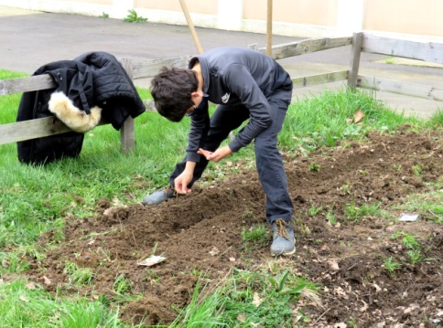
En attendant le jour J des plantations, les jardiniers ne chôment pas. L’atelier du mardi midi commence par la nourriture des oiseaux, puis les bricoleurs poursuivent la pose de barrières issues de palettes démontées. Jade et Marcia s’affairent à garnir l’hôtel à insectes désormais posé sur le terrain. Un groupe conduit par Noah recueille les déchets avec l’objectif de leur donner un côté artistique grâce aux conseils de la professeure d’arts plastiques. Et les jardiniers préparent le sol, effectuent les premières plantations. Carrés fleurs, espaces aromatiques, légumes… Un travail difficile sur ce terrain où prolifèrent les plantes de marécage aux racines tenaces et stolons multiples. Avant le confinement printanier, semis et bulbes d’oignons, radis et cardes, menthes et autres aromatiques trouvent place. De nombreuses angéliques issues de semis naturels se dressent un peu partout. Une plante qui, en dehors de ses vertus gustatives, possède des vertus ornementales… Timothée et Lucas parcourent les lieux afin de dresser un plan de situation pour les jeunes pousses : arbustes à fleurs, fruitiers, haies, arbres isolés…
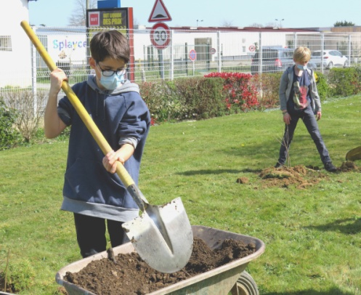
Le dernier mardi de mars, avant la « fermeture Covid », est consacré aux plantations. Des arbres et arbustes aux abondantes racines nues, quelques uns encore en godets, sont arrivés en fin de semaine précédente. Mme Cormier a commandé à la commune de Nozay du terreau livré sur place. Et, dès le matin, jusqu’au soir, elle s’affaire avec ses classes à creuser transporter du terreau, placer les jeunes plants, en protéger certains avec des housses et bambous. Le midi, durant deux heures, des « jardiniers » emmenés par Timothé, Lucas, Noah s’activent également sur le terrain, aidés de plusieurs éco délégués. Des jeunes souriants, actifs, motivés soigneux, qui n’hésitent pas à s’entraider lorsque certains muscles s’avèrent trop faibles. Même les élèves de troisième, venus en classe entière, coopèrent joyeusement, heureux de ce temps de cours à l’air libre.
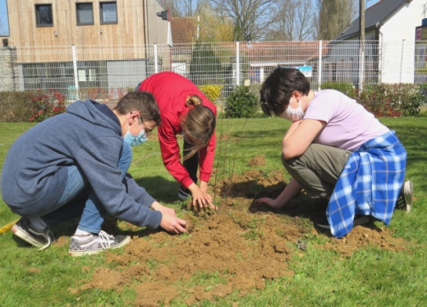
Une quinzaine d’arbustes à fleurs (deutzias, céanothes, spirées, symphorines, cognassiers du japon) complètent la haie le long du grillage nord. Cinq pruniers prennent place sur la pelouse devant le jardin. A l’arrière des bâtiments sont plantées des haies (charmilles, troènes), des noisetiers (il faut penser aux écureuils aperçus par Timothée à proximité !) et arbres de haut jet. On arrose et imagine le futur de ces jeunes pousses humaines et végétales. Une dynamique est en œuvre. Des chemins d’avenir sont tracés…
Merci à tous ceux qui ont permis à ce projet de se concrétiser.

